A CONFECÇÃO DO ATLAS TEMÁTICO NA DISCIPLINA CARTOGRAFIA TEMÁTICA COMO FERRAMENTA NO LETRAMENTO E COMUNICAÇÃO VISUAL

Laciene Karoline Santos de França,
Bolsista/CCEN/DGEOC/Monitoria;
Loester Figueirôa de França Filho,
Bolsista/CCEN/DGEOC/Monitoria;
Maria de Fátima de Albuquerque Rangel Moreira,
Orientadora/CCEN/DGEOC/Monitoria;
Richarde Marques da Silva,
Coordenador/CCEN/DGEOC/Monitoria.

RESUMO:

Segundo Martinelli (2008) o Mapa integra o sistema Semiológico Monossêmico, ou seja, ele é dotado de significado único, sendo assim, o mapa se inclui no universo da comunicação visual, que faz parte da comunicação social, ou seja, do sistema de sinais que o homem construiu para se comunicar com os outros. No contexto da Geografia o mapa aparece como uma ferramenta indispensável para a compreensão dos fenômenos decorrentes do espaço geográfico, sendo de igual importância no que se refere à transmissão de informação nessa área de conhecimento, pois:

Como a geografia possui uma preocupação intrínseca com a organização do espaço, utiliza-se do mapa com cunho investigativo como também, para realizar constatações dos dados representados. A interpretação do mapa compreende a distribuição e organização da informação nos espaços representados transmitindo assim, a informação necessária para se ter uma visão do todo, pois é através do mapa em que se tem a leitura do espaço estudado. (ROSOLÉM. 2010, p.2)

Desta forma, os Mapas aparecem como representações de uma determinada realidade estudada, sendo eles frutos de uma forma de enxergar e conceber a realidade. Em decorrência disso, os Mapas surgem como documentos (veículos) que transmitem informações numa linguagem gráfica, precisando ser estudados não só pela informação que está sendo transmitida, mas, também sob a ótica geral de todo processo de comunicação (Duarte, 1991). Por intermédio de tal constatação, o presente trabalho tem por objetivo evidenciar a importância da representação cartográfica na Geografia como um meio de transmitir informações.
Para tanto, a metodologia adotada no decorrer do estudo foi a Pesquisa Documental, onde realizamos um levantamento bibliográfico considerando alguns autores, Bertin (1973), Loch (2006) e Martinelli (1990), que trabalham o tema abordado, bem como, foi realizada uma observação participante não-estruturada, na qual:

Trata-se de estabelecer uma adequada participação dos pesquisadores dentro dos grupos observados de modo a reduzir a estranheza recíproca. Os pesquisadores são levados a compartilhar os papéis e os hábitos dos grupos observados para estarem em condição de observar fatos, situações e comportamentos que não ocorreriam ou que seriam alterados na presença de estranhos. (MARTINS, 1996, p. 270).

Assim, na qualidade de monitores, podemos acompanhar as etapas de elaboração do Atlas, na qual os alunos tiveram a oportunidade de utilizar os conhecimentos e técnicas apreendidos no decorrer da disciplina de Cartografia Temática.
Como resultado, observamos o desenvolvimento de conhecimentos dos alunos em relação ao processo de comunicação visual e das representações temáticas, os quais agregam a compreensão a cerca do canal de comunicação (Figura 1).

Figura 1: Canal de Comunicação.
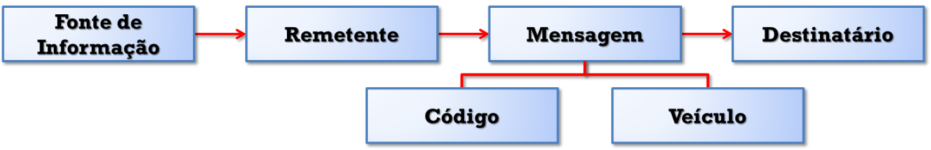
Fonte: Sistema de Comunicação de Weaver & Shannon (1949) adaptado pelos autores.

A partir do diagrama acima podemos compreender: a Fonte de Informação como o Espaço Geográfico, passível de pesquisas e levantamento de dados; o Remetente como o pesquisador e elaborador do mapa temático; a Mensagem (Código+Veículo) aparecendo como o Mapa; e o Destinatário figurando como a área de interesse para a qual o mapa foi elaborado. Tal entendimento auxiliou aos alunos na elaboração do Atlas Temático, (Figuras 2 e 3), onde foram utilizadas, a linguagem gráfica e as convenções cartográficas através das Variáveis Visuais (com o uso de Símbolos e Cores), do emprego de escalas, legendas e elaboração de títulos apropriados, além da representação de dados, através das Séries Estatísticas, utilizando as Tabelas adequadas aos dados, bem como os Quadros e os Diagramas.
Figuras 2 e 3: Etapas da elaboração de Mapas Temáticos.
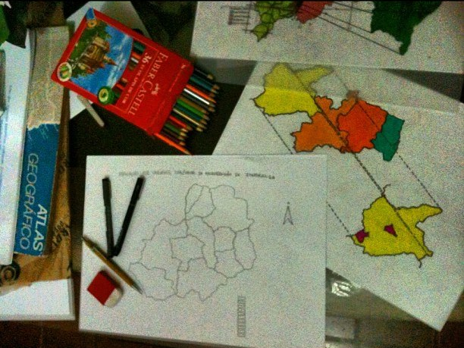 | 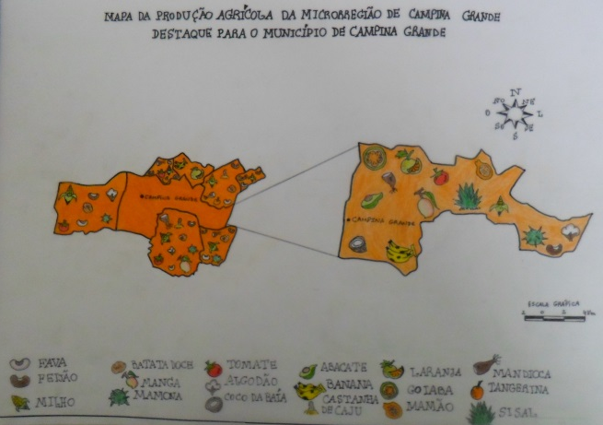
Fonte: Ana Paula Coutinho Feitosa. | Fonte: Loester F. de França Filho.

Finalmente, consideramos que os resultados alcançados nos permitiram compreender o processo de abstração dos conceitos e técnicas presentes na Cartografia Temática por parte dos alunos. Tal processo foi exposto, através da elaboração de Atlas, onde os alunos produziam mapas representando uma diversidade de temas, como: localização, usos do solo, produção agrícola, aspectos culturais e turísticos, dentre outros; fazendo uso da comunicação visual, tendo em vista seu papel enquanto interlocutores da informação, preocupados em transmitir a mensagem de forma clara e concisa, mediante o uso da linguagem semiológica monossêmica, uma linguagem visual com a finalidade de transmitir os conceitos geográficos.
Dessa forma, os conhecimentos adquiridos pelos alunos da disciplina em questão são de extrema relevância não só para a Cartografia Temática, como para outras disciplinas que trabalham com a automação da Cartografia, como é o caso de Aerofotogrametria e Geoprocessamento que também fazem uso desse conhecimento.

Palavras-Chave: Cartografia Temática; Mapas; Comunicação Visual.

REFERÊNCIAS:

BERTIN, J. Sémiologie Graphique. 2 ed. Mounton-Gauthier–Villars, Paris: 1973. 432 p.
BERTIN, J. A Neografia e o Tratamento Gráfico da Informação. Curitiba, Editora da UFPR, 1986. 273 p.
DUARTE, P. A. Cartografia Temática. Florianópolis: Editora/UFSC, 1991. 145 p.
LOCH, Ruth E. Nogueira. Cartografia: representação, comunicação e visualização de dados espaciais. Florianópolis: Ed. da UFSC, 2006. 313 p. ISBN 85-328-0344-X.
MARTINELLI, M. Orientação semiológica para as representações da Geografia. Orientação, 8. São Paulo, 1990 (p.55-62).
MARTINELLI, M. Mapas da Geografia e cartografia temática. 4 ed. São Paulo: Contexto, 2008. 110 p.
MARTINS, J.B. Observação participante: uma abordagem metodológica para a psicologia escolar. Semina: Ci. Sociais/Humanas, Londrina, v. 17, n. 3, p. 266-273, set. 1996.
ROSOLÉM, Nathália Prado; ARCHELA, Rosely Sampaio. Geossistema, Território e Paisagem como Método de Análise Geográfica. VI Seminário Latino-Americano de Geografia Física / II Seminário Ibero-Americano de Geografia Física. Universidade de Coimbra, Maio de 2010.

